**Erste Hilfe wird „groß“ geschrieben**

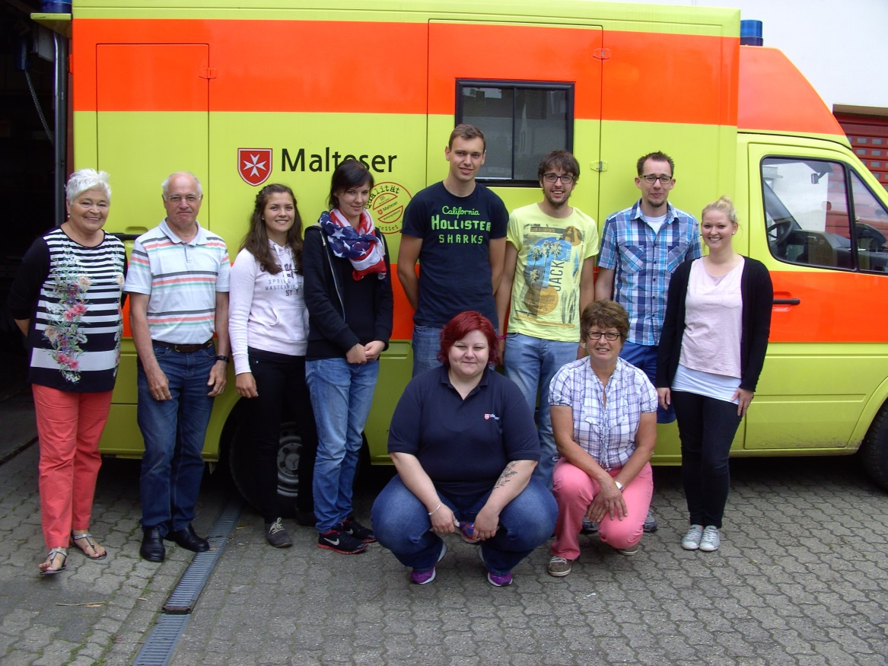

Sowohl beim SV 08 Fortuna Weisweiler Turnen e. V., als auch beim Ferienwerk Weisweiler e. V. werden die Kenntnisse in Erster Hilfe „groß“ geschrieben.

In dieser Beziehung sind sich beide Vereine einig: Es ist von großer Bedeutung auf dem neuesten Stand zu sein. Alle zwei Jahre werden Übungsleiter, Helfer und Betreuer geschult. Wichtig ist, bei Ferienmaßnahmen des Ferienwerkes, bei Ausflügen oder auch beim Sport treiben, auf alle Situationen, die der Ersten Hilfe benötigen, reagieren zu können.

Aus diesem Grund fanden sich Übungsleiter und Helfer der SV 08 Fortuna Weisweiler und verschiedene Betreuer, die die Ferienmaßnahme der Kinder und Jugendlichen nach Ameland begleiten, zu einem Auffrischungslehrgang in der Unterkunft der Malteser in Weisweiler ein.

Sehr anschaulich vermittelte die Dozentin des Malteser Hilfswerkes Neuerungen in der Ersten Hilfe, frischte aber auch zugleich Althergebrachtes auf. Dabei wurden die Grundsätze der Ersten Hilfe, lebensbedrohende und lebenserhaltende Maßnahmen und natürlich auch die Wundversorgung besprochen und durchgeführt.

Sehr kurzweilig fand die Trainingsmaßnahme, unter Anleitung der sehr versierten Dozentin, am frühen Samstag-Nachmittag ein Ende.

Ein herzlicher Dank gilt dem Malteser Hilfsdienst für die fabelhafte Unterstützung.